|  |  |
| --- | --- |
| **成 绩** |  |

**2023-2024学年度第1学期**

**《地理信息系统原理与应用》**

**结课作业**

|  |  |
| --- | --- |
| 姓 名 | 马嘉震 |
| 学 号 | 04211363 |
| 所在院系 | 计算机学院 |
| 专业班级 | 计科21-4 |
| 任课教师 | 奚砚涛 |

**资源与地球科学学院**

**中国矿业大学**

# 学校选址

# 操作步骤

## 创建新工具箱

新建工程，添加默认数据库名为， 并在项目文件夹中新建一个工具箱命名为，将其设置为默认工具箱，结果如下图所示：

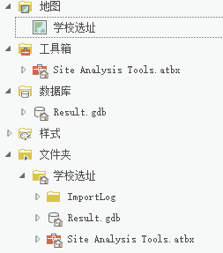

图表 1 前置准备

## 创建新模型

1. 右键单击“Site Analysis 工具”工具箱，然后单击新建 > 模型。

2. 单击常规选项卡。

3. 在名称文本框中输入 FindSchool，在标注文本框中输入 Find location for school。

4. 选中存储相对路径名（不是绝对路径）复选框。

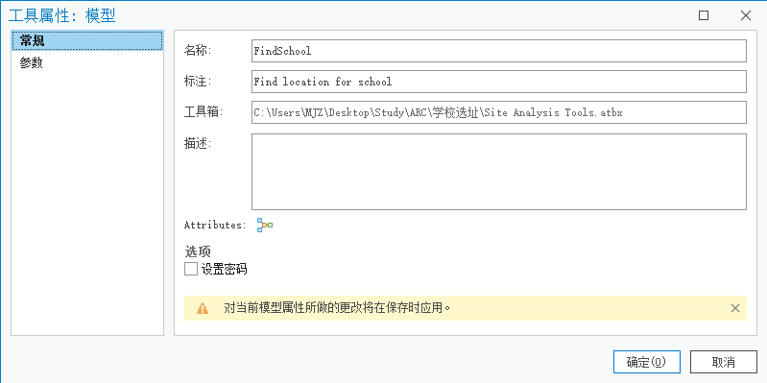

图表 2模型属性

1.单击环境选项卡。

2. 展开处理范围，然后选中范围。

3. 展开栅格分析，然后选中像元大小。

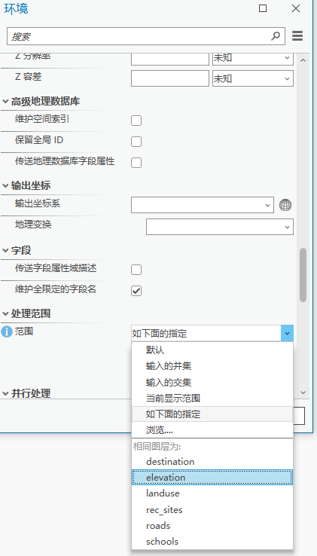

图表 3设置像元

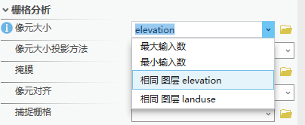

## 派生数据集

1. 将图层 elevation、rec_sites 和 schools 从内容列表拖至模型中。

2. 单击坡度工具并将其从 Spatial Analyst Surface 工具集拖至模型中，然后将该工具与 高程 数据自动化检测和目视检测的工具。 这样，即会在显示窗口中创建一个引用坡度工具的元素。

3. 在“Spatial Analyst 工具”工具箱下的“距离”工具集中找到欧氏距离工具。单击欧氏距离工具并将其拖至模型中，然后将该工具与 rec_sites 对齐。

4. 重复之前的步骤，将欧氏距离工具与 学校。 请注意，每次向模型添加同一工具时，在工具元素的名称后边都会附加一个数字。

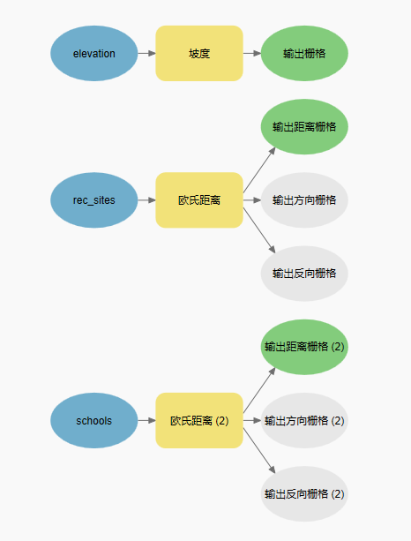

图表 4 派生数据集

重命名数据集

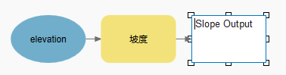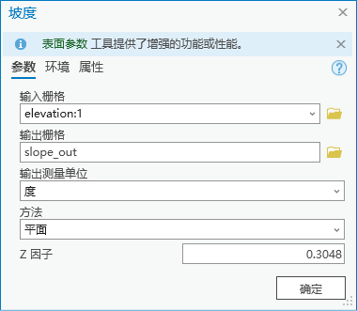

图表 5重命名数据集

派生距娱乐休闲场所的距离

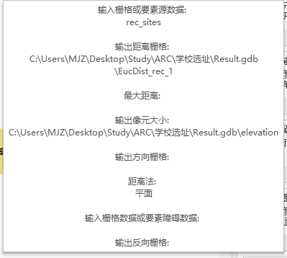

图表 6派生距娱乐休闲场所的距离

运行模型以派生数据集

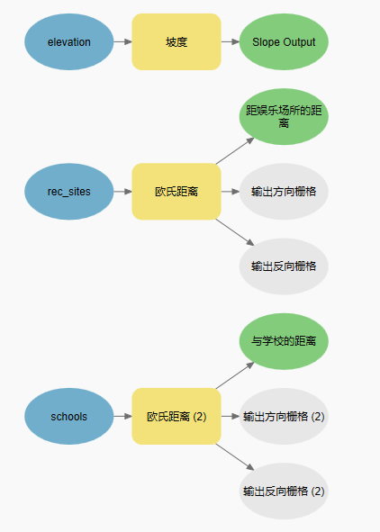

图表 7运行模型以派生数据集

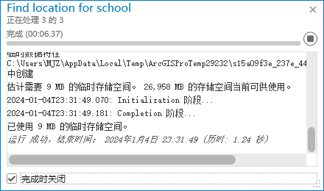

图表 8运行模型以派生数据集

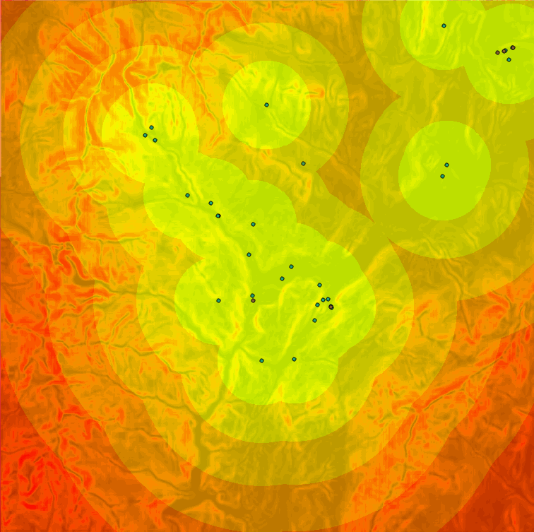

图表 9 距娱乐场所的地图

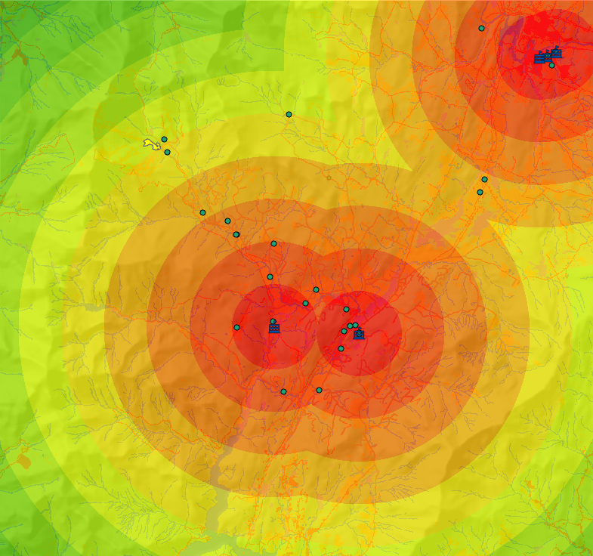

图表 10 据学校的距离

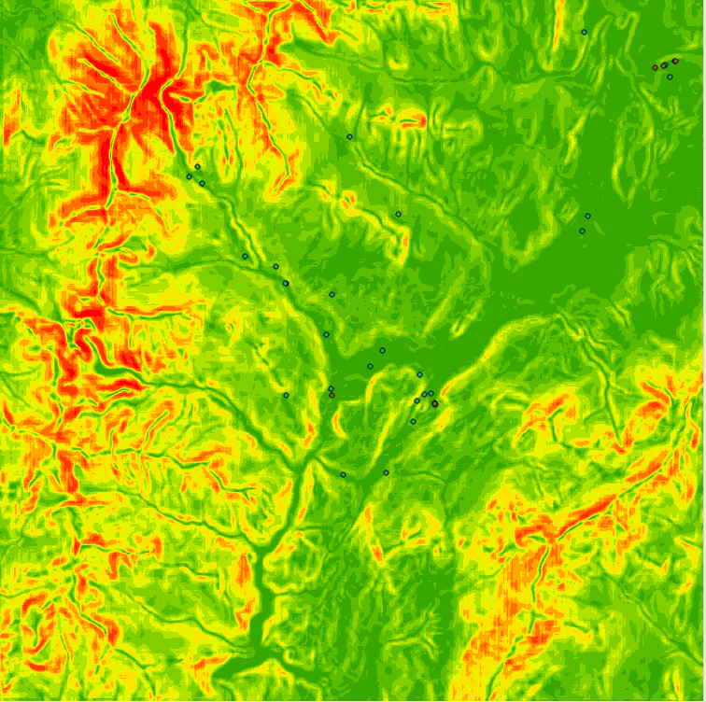

图表 11 坡度输出地图

## 对数据进行重分类

1. 在“Spatial Analyst Tools”工具箱的“重分类”工具集中找到重分类工具。单击重分类工具并将其拖至模型构建器中，使其与 坡度输出对 齐。然后添加两个重分类工具，使它们分别与 到休闲娱乐场所的距离 以及 到现有学校的距离。

2. 单击添加连接工具 。使用连接工具将下列： a. 坡度输出 连接到 重分类 工具 b. 到休闲娱乐场所的距离 连接到 重分类 (2) 工具 c. 到现有学校的距离 连接到 重分类 (3) 工具

3. 在模型工具条上，单击选择工具 。

4. 单击自动布局按钮 ，然后单击全图按钮

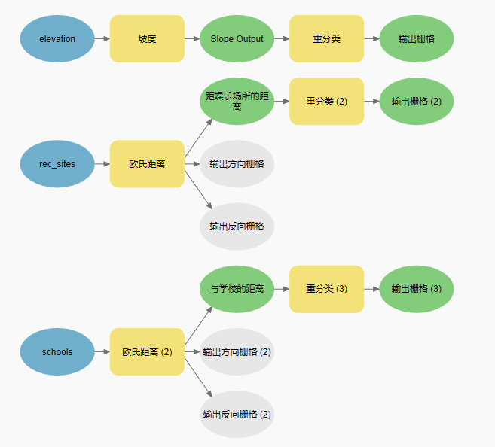

图表 12重分类模型

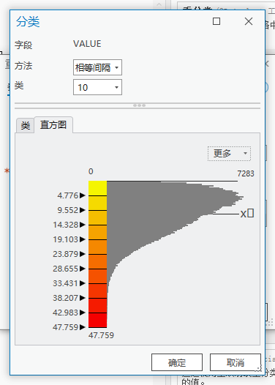

图表 13重分类坡度

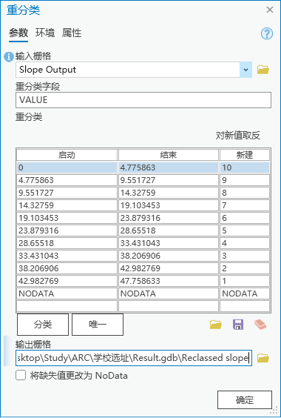

图表 14 设置分类

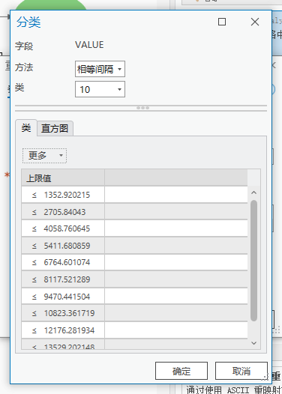

重分类到娱乐休闲场所的距离

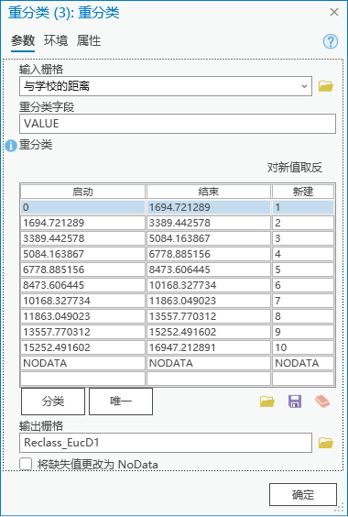

图表 15重分类赋值

## 执行重分类操作

步骤：

1. 右键单击各个变量输出结果 -重分类的坡度、 重分类的到娱乐休闲场所的距离的大小以及 重分类的到学校的距离 - 然后单击添加至显示。

2. 单击运行按钮 ，在模型中执行三个 重分类 工具。

3. 在工具条上，单击保存按钮 。

4. 检查添加到 ArcMap 显示中的图层。要获得更好的观察效果，例如，您可以将 rec_sites 图层拖动至重分类的与娱乐场所的距离图层上，便 能看到从娱乐场所原点处开始向外延伸的 10 个距环。可以通过更改点符号系统来自定义您的地图，如下图所示的地图。执行同样的操作将 距学校的距离图层进行重分类。

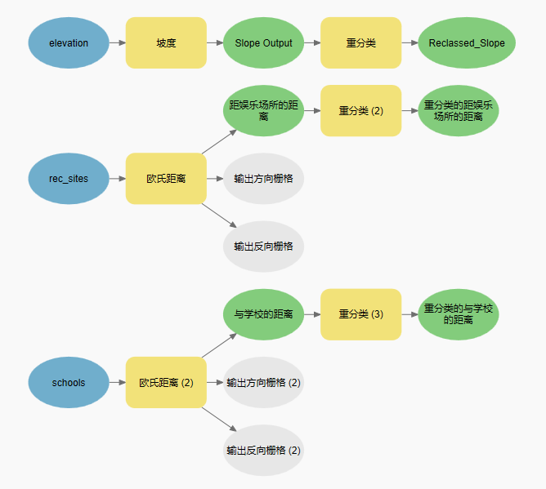

图表 16所运行的模型

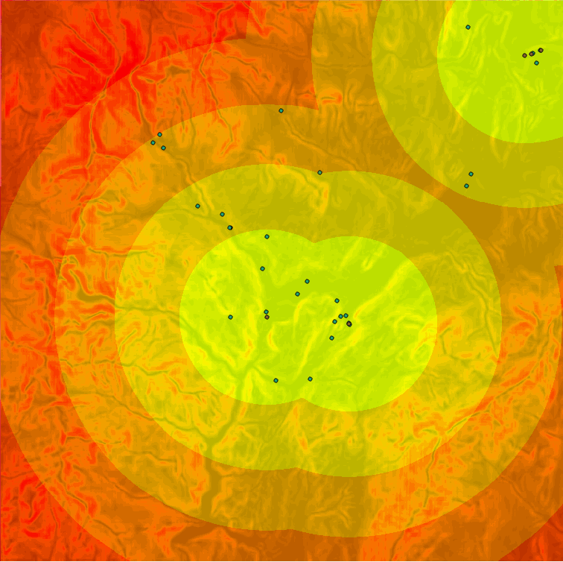

图表 17重分类的到学校的距离

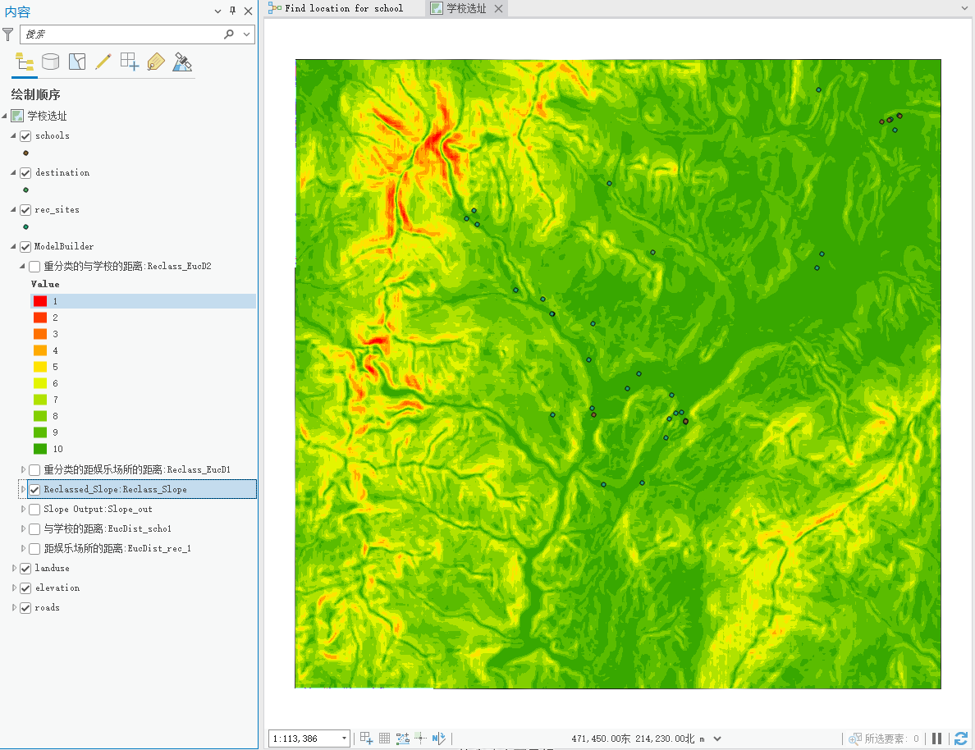

图表 18重分类的坡度地图

## 数据集设置权重和合并数据集

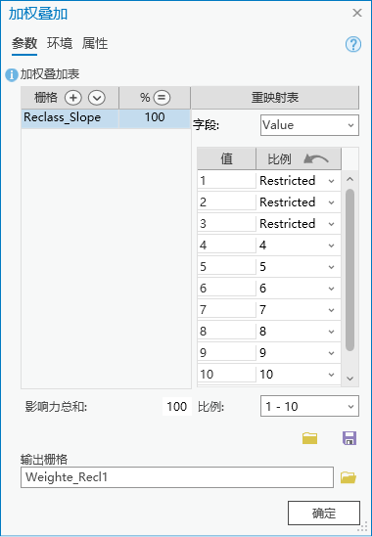

图表 19设置加权叠加

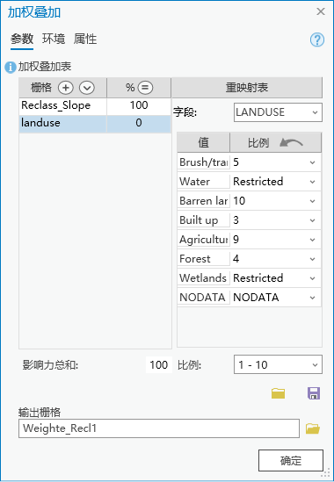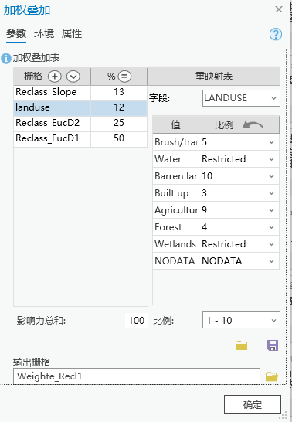

## 执行加权叠加操作

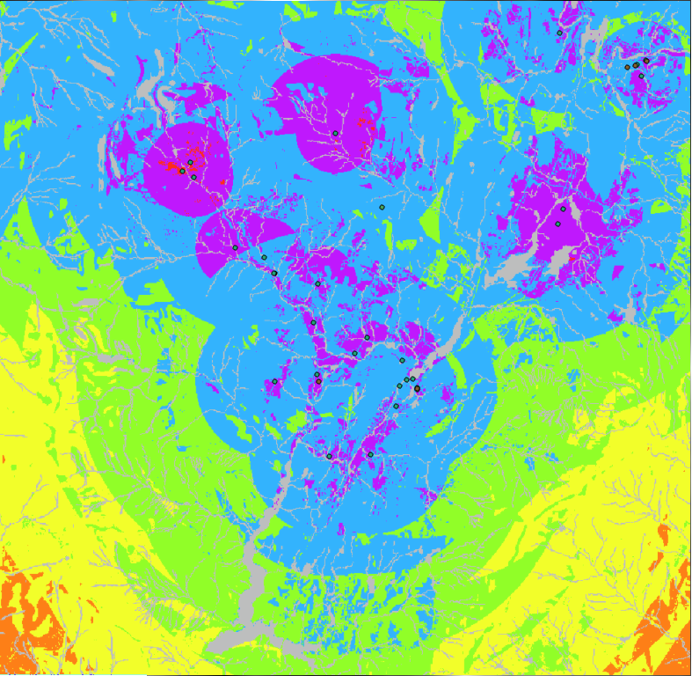

图表 20执行加权叠加后的成果图

## 使用“众数滤波”工具提炼最佳区域

步骤：

1. 单击众数滤波工具（位于“Spatial Analyst Tools”工具箱的“栅格综合”工具集中），并将其添加到模型构建器中。

2. 打开 众数滤波 工具使用的模型参数。

3. 单击输入栅格数据下拉箭头，然后单击 最佳区域 栅格变量。

4. 接受输出栅格参数的默认值。 5. 单击要使用的相邻点数下拉箭头，然后单击 EIGHT。 此选项指定了在滤波器核中使用的相邻像元的数。过滤器内核将是距当前像元最近的八个相邻像元

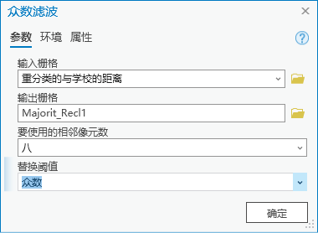

图表 21众数滤波

## 执行“栅格转面”工具

## 

图表 22众数滤波生成的地图

## 执行“按位置选择”工具

步骤：

1. 在内容列表中保留 landuse、elevation、hillshade、destination、roads、rec_sites、schools、输出的坡度和 opt_area 图层。在内容列表中，右键单击要移除的图层，然后单击移除。按住 Shift 键选择多个图层。ArcMap 内容列表如下列屏幕截图所示：
2. 打开“数据管理”工具箱的“图层和表视图”工具集中的按位置选择图层工具。
3. 对于输入要素图层，请从下拉列表中选择 opt_area。

4. 对于关系参数，接受默认值相交。

5. 单击选择要素下拉箭头，然后单击 Roads 图层。

6. 接受选择类型参数的默认值 NEW_SELECTION。

7. 单击确定

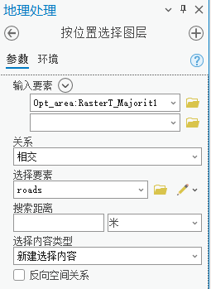

## 执行“按属性选择图层”工具

步骤：

1. 打开“数据管理”工具箱的“图层和表视图”工具集中的按属性选择图层工具。

2. 对于图层名称或表视图，请从下拉列表中选择 opt_area。

3. 对于选择类型参数，选择 SUBSET_SELECTION。

4. 单击查询构建器按钮。

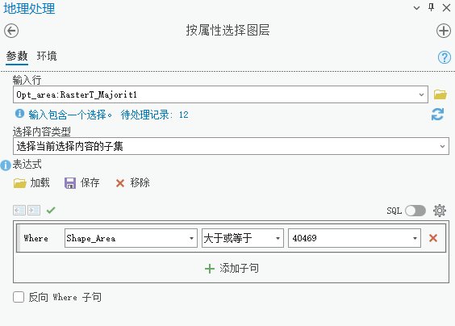

## 执行“复制要素”工具

步骤：

1. 打开“数据管理”工具箱的“要素”数据集中的复制要素工具。

2. 单击输入要素下拉箭头，然后单击 opt_area 图层。

3. 单击输出要素类参数旁边的浏览按钮 ，然后浏览至 C:\Spatial Analyst\Stowe.gdb。这会将最终结果存储在 Stowe.gdb 中而非 Scratch.gdb中。

4. 输入 final_site 作为输出要素类的名称，然后单击保存。

5. 单击确定运行工具。

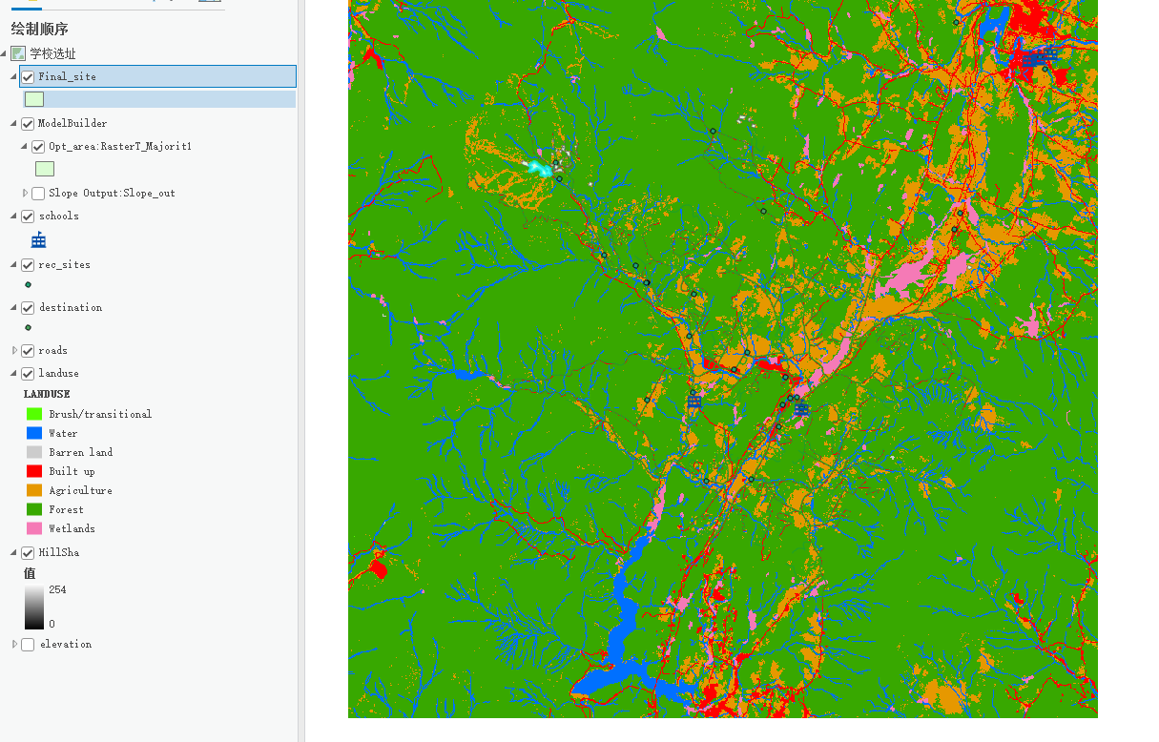

# 最终成果图

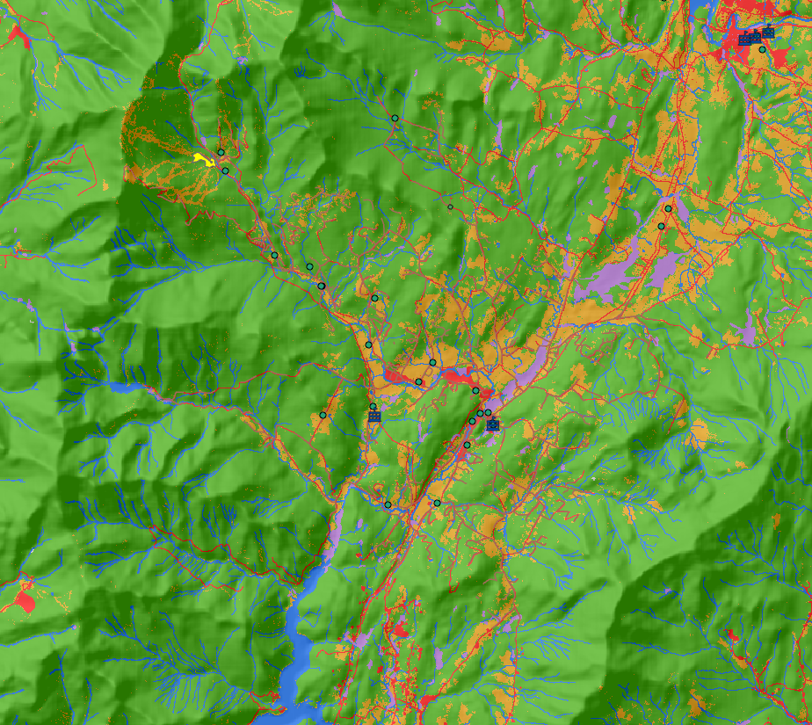

图表 23最终成果

# 实验感受

通过本次实验，我比较熟练的掌握了Arcgis Pro的基础操作，能够熟练的使用模型来扩充工具箱。在实验的过程中，我对于地理信息系统的了解更深了一步，了解了地理信息在生活与工程中的重要作用以及为我们带来的便利。除此之外，我还了解了使用GIS绘图的基本流程，对于地理信息系统有了更深入的理解。